**Конспект логопедической образовательной деятельности.**

**Тема «В жаркой Африке».**

**Цели:**

**Образовательная**: обучать детей строить предложения, повторить изученные антонимы, продолжать стабилизировать межполушарное взаимодействие.

**Развивающая:** развивать мелкую и общую моторику.

**Воспитательная:** воспитывать умение работать в команде.

**Оборудование:** мнемопредложения, фломастеры для игры «Подбери слова», игра «Подбери слова» на листах А4, полусферы, мячи на резинке, интерактивная доска, ноутбук, подушки по количеству детей, 2 мяча.

**Ход образовательной логопедической деятельности**

**Организационный момент.**

**Беседа** (дети располагаются полукругом вместе с учителем – логопедом).

1. Вы ходили в театр «Экият» в Казани? (слайд)
2. Какие постановки (спектакли) вы видели?
3. Каких героев-людей вы видели?
4. Каких героев – животных там встречали?
5. Какое у вас настроение при посещении театра? Давайте вспомним, каким бывает настроение.

**Физкультминутка** ( выполняется стоя).

Настроение моё, каждый день меняется,

Потому что каждый день, что-нибудь случается:

То я злюсь, (дети ставят руки на пояс, произносят слова нахмурившись)

То улыбаюсь, (улыбаются)

То грущу, (опускают плечи и голову вниз, делают грустное выражение лица)

То удивляюсь, (разводят руки в стороны, делают удивительное выражение лица)

То бывает, испугаюсь, (ставят ноги вместе, немного приседают, обхватываю себя руками и приподнимаю плечи, делают испуганное выражение лица)

То бывает, посижу, помечтаю, помолчу. (садятся, приподнимают голову, делают мечтательное выражение лица, кладут одну руку под щёку, второй рукой придерживают первую – тихо сидят в этой позе некоторое время)

**У учителя – логопеда 2 мяча** (один мяч раскрашен под цвет жирафа, другой под тигра).

**Как вы думаете, каким животным принадлежат эти мячи?**

( ответы детей).

**Вы мне можете, назвать в каких сказках и мультфильмах вы их встречали?**

( ответы детей) (Сказки о тигре и жирафе (Маугли, Мадагаскар, Айболит,Винни-пух и его друзья, Лео и Тигра) Слайд.

**Сегодня я расскажу Вам, о том какими могут быть жираф и тигр. Слайд**

**«Тоннель».** Детям предлагается встать на четвереньки боком друг к другу, изображая тоннель. Каждый ребенок проползает по «тоннелю», достраивая его в конце. Можно построить тоннель из стульев (аналогия рождения).

**Гимнастика на ножной праксис** (полусферы).

Львы, кенгуру, бегемоты, гориллы,

Зебры, жирафы, слоны, крокодилы

И носороги, и даже верблюд-

Все далеко в жарких странах живут.

**Игра «Я знаю пять названий животных жарких стран»** (Дети выполняют упражнение «мячи на резинке» при этом проговаривают названия животных).

**Игра на листочках «Подбери пару» (за столами).**

**Нейрогимнастика**

(«Нос-ухо-хлопок»; «Кулак—ребро—ладонь», гимнастика для рук и ног (одноименная, перекрестная).

**Мы с вами придумали предложения, сейчас поделимся с гостями.**

Каждый ребенок читает предложения по мнемотаблице.

**Игра «Собери предложение»**

(у каждого ребенка есть картинки, он собирает предложение. Каждый читает свое.)

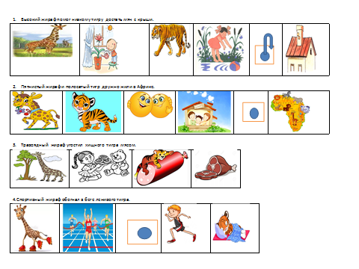

**Итог.** Дети присаживаются на подушки парами, каждый интересуется у соседа, что он узнал нового. Учитель-логопед опрашивает несколько человек, благодарит за помощь в занятии.